اليوم | التاريخ | الموضوع | مساحة المستطيل والمربع |  |  | الحصة | 1 | 2 | 3 | 4 | 5 | 6
 |  | الموضوع |  |  |  | الفصل
الهدف |  | إيجاد مساحة المستطيل والمربع .
المواد الوسائل |  | 1) السبورة 2) الأقــلام 3) الكــتاب 4) قطع عد ملونة
المفردات |  | مستطيل ومربع
التقديم |  | مسالة اليوم : يمارس سعود رياضة المشي 4 مرات في الأسبوع حيث يمشي كل مرة 3 كيلومترات ، ويركض بالإضافة إلى ذلك (100) متر في كل مره فما العدد الكلي للكيلومترات التي يقطعها سعود في الأسبوع .
التدريس |  | أسئلة التعزيز: اطلب إلى الطلبة أن يعملوا مستطيلات قياسه 4 وحدات في 5 وحدات على اللوحة المسمارية . 1) ما طول المستطيل ؟ وما عرضة ؟ وما محيطة ؟ 2) كم وحدة مربعة تغطي سطح المستطيل ؟ ماذا يمثل هذا القياس؟ 3) كيف تختلف المساحة عن المحيط ؟ 4) بين للطلبة أن المستطيل 4 صفوف في كل منها 5 مربعات . ما عبارة الضرب التي تبين مساحة هذا المستطيل ؟  شرح: مساحة المستطيل .

التدريب
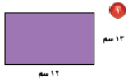  اوجد مساحة كل مربع أو مستطيل مما يلي :  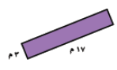  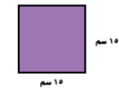  * * |  |  |  | * الشكل المجاور يبين مخطط بناية اوجد مسافة أرضية  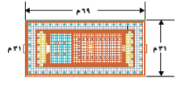  المبني ؟ | اوجد مساحة كل مربع أو مستطيل مما يلي :  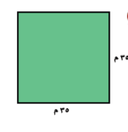  * *    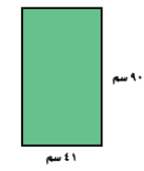
التقويم |  | * اكتب قانون مساحة المستطيل وقانون مساحة المربع وبين ما تمثله المتغيرات في كل منها .
الواجب

معلم المادة/ أحمد صالح الديني مدير المدرسة /

